http://gazeta-sviblovo.ru/?p=7595

В СВИБЛОВЕ ОБСУДИЛИ АКТУАЛЬНЫЕ ПРОБЛЕМЫ ВЕТЕРАНОВ
13:59, 29 Сентябрь 2015
Метки:общество
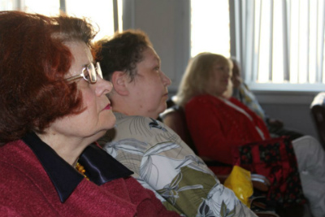Встреча Общественной организации ветеранов войны, труда и Вооруженных сил района Свиблово с сотрудниками и клиентами свибловского филиала ТЦСО «Ярославский» состоялась 23 сентября.
В ходе встречи присутствующие обсудили, какие мероприятия они хотели бы видеть в День открытых дверей, 3 октября. Также присутствующие обсудили актуальные вопросы, связанные с социальным обслуживанием и предоставлением социальных услуг.
Замначальника отдела социальной защиты населения Лосиноостровского района Луговская Н. В. выступила с докладом о «Мерах социальной поддержки отдельных категорий граждан».
Встреча показала, что такие мероприятия очень важны для района, ведь они помогают узнать, что волнует ветеранов, с какими проблемами они сталкиваются и в чем нуждаются.
Текст: Ирина Бородина

